Bogotá, D.C., 24 de julio de 2024

Señor
Jaime Luis Lacouture
Secretario General
Cámara de Representantes
Ciudad

Asunto: Radicación del Proyecto de Ley "Por el cual se dictan normas para garantizar el derecho a la seguridad, integridad y vida de los jóvenes en las vías de Colombia mediante la creación del Sistema de Sanción por Puntos y del Sistema de Licenciamiento Gradual”

Respetado secretario,

De conformidad con los artículos 139 y 140 de la Ley 5 de 1992, y demás normas concordantes, presento a consideración de la Honorable Cámara de Representantes el Proyecto de Ley "Por el cual se dictan normas para garantizar el derecho a la seguridad, integridad y vida de los jóvenes en las vías de Colombia mediante la creación del Sistema de Sanción por Puntos y del Sistema de Licenciamiento Gradual”.

Lo anterior, con la finalidad de que se sirva ordenar a quien corresponda dar el trámite correspondiente conforme a los términos establecidos por la Constitución y la Ley. Sugerimos, respetuosamente, que el presente proyecto inicie su trámite por la Comisión Sexta Constitucional Permanente de la Cámara de Representantes que tiene a su cargo el estudio de los asuntos relacionados al tránsito y transporte.

De los honorables congresistas,

  DANIEL CARVALHO MEJÍA  Representante a la Cámara por Antioquia | 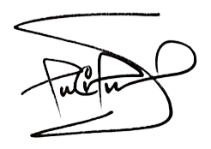  LUIS CARLOS OCHOA TOBON  Representante a la Cámara por Antioquia
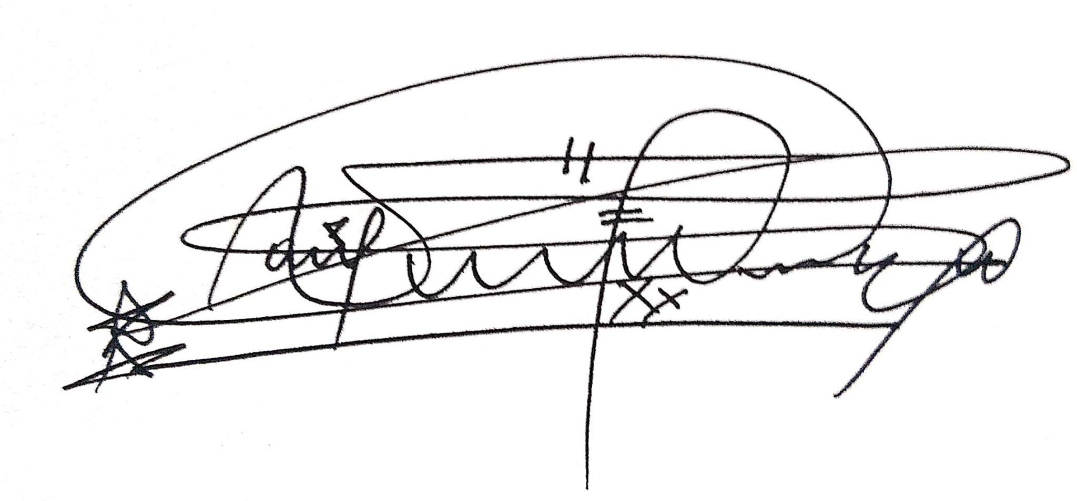  JAIME RAÚL SALAMANCA TORRES  Representante a la Cámara por Boyacá | 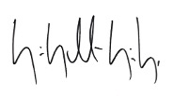  Juan Sebastián Gómez Gonzales  Representante a la Cámara por Caldas  Nuevo Liberalismo
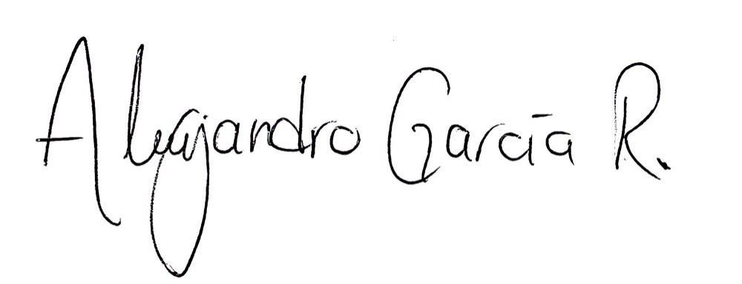  ALEJANDRO GARCÍA RÍOS  Representante a la Cámara por Risaralda  Partido Alianza Verde | 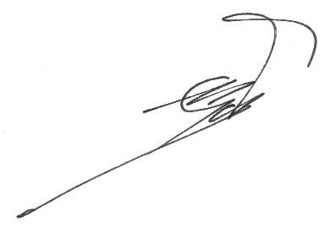  HERNANDO GONZÁLEZ  Representante a la Cámara  Valle del Cauca
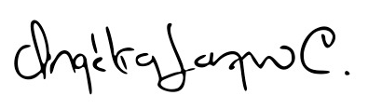  ANGÉLICA LOZANO CORREA  Senadora  Partido Alianza Verde | 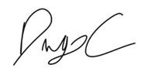  DIEGO FERNANDO CAICEDO NAVAS  Representante a la Cámara  Cundinamarca
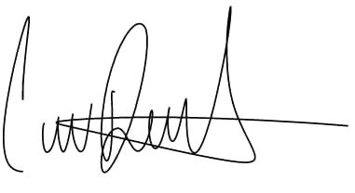  CRISTIAN DANILO AVENDAÑO FINO  Representante a la Cámara - Santander  Partido Alianza Verde |   KATHERINE MIRANDA PEÑA  Representante a la Cámara  Partido Alianza Verde
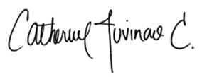
CATHERINE JUVINAO CLAVIJO
Representante a la Cámara por Bogotá
Partido Alianza Verde

PROYECTO DE LEY No _______ DE 2024 CÁMARA

“Por el cual se dictan normas para garantizar el derecho a la seguridad, integridad y vida de los jóvenes en las vías de Colombia mediante la creación del Sistema de Sanción por Puntos y del Sistema de Licenciamiento Gradual”
***
El Congreso de la República de Colombia
DECRETA:

CAPÍTULO I:
Objeto y principios
ARTÍCULO 1º. Objeto y alcance. El objeto de la presente ley es garantizar el derecho a la vida, a la integridad personal y a la salud de los individuos en el sistema de tránsito y transporte terrestre mediante la seguridad vial bajo el enfoque de Sistema Seguro, dando prioridad a los jóvenes entre los 18 y los 28 años que tramitan por primera vez una licencia de conducción, regulando de manera gradual el proceso de sanción por puntos y de licenciamiento de conducción gradual para conductores noveles.
Para los efectos de la presente ley, se entiende por conductor novel como aquel que independientemente de su edad se encuentra en un período de aprendizaje de conducción de 2 (dos) años y es titular por primera vez de una licencia de conducción.
ARTÍCULO 2º. Principios generales. Los principios bajo los que se rige la presente ley son los consagrados en la Ley 2251 del 2022 o norma que lo modifique o lo sustituya.
CAPÍTULO II:
Sistema de Sanción por Puntos
Artículo 3º. Creación del Sistema de Sanción por Puntos. Créase el Sistema de Sanción por Puntos, sistema que tiene como finalidad aumentar el nivel de cumplimiento de las normas de tránsito a través de la asignación anual de 20 puntos a cada ciudadano que cuente con licencia de conducción, puntos que se irán restando en función del tipo de infracción a las normas de tránsito cometidas.
El Sistema de Sanción por Puntos se aplica sin perjuicio de las demás sanciones que correspondan por la comisión de la conducta punible.
Artículo 4. Asignación de puntos. A todos los titulares actuales y nuevos de una licencia de conducción de cualquier categoría, se les asignará un total de 20 (veinte) puntos de manera inicial.
Artículo 5. Descuento de puntos. Las autoridades de tránsito competentes de adelantar el proceso contravencional descontarán los puntos al conductor que sea sancionado o acepte la comisión de las siguientes infracciones:
- Se descontarán 4 puntos por la comisión de las infracciones del literal B del artículo 131 de la Ley 769 de 2002, excepto en el caso de la infracción B.22 en la que se descontarán 15 puntos.
- Se descontarán 6 puntos por la comisión de las infracciones del literal C del artículo 131 de la Ley 769 de 2002, excepto en los casos de las infracciones C.6, C.24, C.32, C.35, C.38 en los cuales se descontarán 10 puntos y en el caso de la infracción C.5 en el cual se descontarán 15 puntos.
- Se descontarán 15 puntos por la comisión de las infracciones del literal D y E del artículo 131 de la Ley 769 de 2002 y por excede r la velocidad máxima permitida por más de 20 km/h.
Parágrafo 1. El descuento de puntos se aplicará individualmente por cada una de las infracciones cometidas, aún si el inculpado acepta la comisión de la infracción y asiste a los cursos sobre normas de tránsito.
Parágrafo 2. Las sanciones correspondientes por la pérdida de la totalidad de los puntos se aplicarán sin perjuicio de las demás sanciones administrativas a las que pueda conllevar la comisión de una misma conducta.
Artículo 6. Pérdida de la totalidad de puntos. La pérdida de la totalidad de los puntos en el respectivo sistema implica:
- La suspensión automática de la licencia de conducción por 6 (seis) meses contados a partir de la primera vez que se alcancen los 0 (cero) puntos.
- La suspensión automática de la licencia de conducción por 12 (doce) meses contados a partir de la segunda vez que se alcancen los 0 (cero) puntos.
- La suspensión automática de la licencia de conducción por 18 (dieciocho) meses contados a partir de la tercera vez que se alcancen los 0 (cero) puntos.
- La suspensión automática de la licencia de conducción por 24 (veinticuatro) meses contados a partir de la cuarta vez que se alcancen los 0 (cero) puntos
- La cancelación de la licencia de conducción contados a partir de la quinta vez que se alcancen los 0 (cero) puntos.
Artículo 7. Recuperación parcial del puntaje. El conductor que cometa las infracciones de los literal A podrá recuperar un (1) punto pérdido si asiste a un curso sobre normas de tránsito en un Organismo de Tránsito o en un Centro de Enseñanza Automovilística o un Centro integral de atención debidamente registrados ante el RUNT dentro de los cinco (5) días siguientes a la orden de comparendo.
El conductor que cometa las infracciones del literal B del artículo 5 de la presente Ley, podrá recuperar dos (2) puntos perdidos si asiste a un curso sobre normas de tránsito en un Organismo de Tránsito o en un Centro de Enseñanza Automovilística o un Centro integral de atención debidamente registrados ante el RUNT dentro de los cinco (5) días siguientes a la orden de comparendo.
Solo se podrá realizar un curso por la comisión de una infracción de tránsito.
Cuando el titular de la licencia alcance los cero (0) puntos, no podrá recuperar parcialmente ningún puntaje a través de los cursos al que se refiere el presente artículo.
Artículo 8. Procedimiento. La autoridad de tránsito competente deberá notificar al presunto infractor del descuento de puntos en medio del proceso contravencional establecido en el artículo 135 de la Ley 769 de 2002 o norma que la modifique o la sustituya.
En la orden de comparendo se le informará al ciudadano los puntos descontados por la comisión de la infracción de tránsito correspondiente, tanto si la imposición del comparendo se realiza de manera presencial o si se realiza a través del servicio de medios técnicos y tecnológicos.
Una vez la imposición de la multa quede en firme, la autoridad de tránsito tendrá un (1) día hábil para realizar el descuento de los puntos en el SIMIT.
Artículo 9. Modifíquese el artículo 26 de la Ley 769 del 2002 el cual quedará así:
ARTÍCULO 26. CAUSALES DE SUSPENSIÓN O CANCELACIÓN. La licencia de conducción se suspenderá:
1. Por disposición de las autoridades de tránsito, basada en la imposibilidad transitoria, física o mental para conducir, soportado en un certificado médico o en el examen de aptitud física, mental o de coordinación expedido por un Centro de Reconocimiento de Conductores legalmente habilitado.
2. Por decisión judicial.
3. Por encontrarse en estado de embriaguez o bajo el efecto de drogas alucinógenas determinado por la autoridad competente de conformidad con lo consagrado en el artículo 152 de este Código.
4. Cuando se alcancen los 0 (cero) puntos en el Sistema de Sanción por Puntos por primera, segunda, tercera y cuarta vez.
La licencia de conducción se cancelará:
1. Por disposición de las autoridades de tránsito basada en la imposibilidad permanente física o mental para conducir, soportada en un certificado médico o en el examen de aptitud física, mental y de coordinación motriz expedido por un Centro de Reconocimiento de Conductores legalmente habilitado.
2. Por decisión judicial.
3. Por muerte del titular. La Registraduría Nacional del Estado Civil está obligada a reportar a los sistemas creados por los artículos 8o y 10 del presente ordenamiento, el fallecimiento del titular.
4. Reincidencia al encontrarse conduciendo en cualquier grado de estado de embriaguez o bajo el efecto de drogas alucinógenas determinado por autoridad competente, en concordancia con el artículo 152 de este Código.
5. Por reincidencia en la prestación del servicio público de transporte con vehículos particulares sin justa causa.
6. Por hacer uso de la licencia de conducción estando suspendida.
7. Por obtener por medios fraudulentos la expedición de una licencia de conducción, sin perjuicio de las acciones penales que correspondan.
8. Cuando se alcancen los 0 (cero) puntos en el Sistema de Sanción por Puntos por quinta vez.
PARÁGRAFO. La suspensión o cancelación de la Licencia de Conducción implica la entrega obligatoria del documento a la autoridad de tránsito competente para imponer la sanción por el periodo de la suspensión o a partir de la cancelación de ella.
La resolución de la autoridad de tránsito que establezca la responsabilidad e imponga la suspensión o cancelación de la licencia de conducción, deberá contener la prohibición expresa al infractor de conducir vehículos automotores durante el tiempo que se le suspenda o cancele la licencia.
La notificación de la suspensión o cancelación de la licencia de conducción, se realizará de conformidad con las disposiciones aplicables del Código de Procedimiento Administrativo y de lo Contencioso Administrativo.
Una vez se encuentre en firme la resolución de la autoridad de tránsito mediante la cual cancela la licencia de conducción, por las causales previstas en los numerales 6o y 7o de este artículo, se compulsarán copias de la actuación administrativa a la Fiscalía General de la Nación, para lo de su competencia.
Transcurridos veinticinco (25) años desde la cancelación, el conductor podrá volver a solicitar una nueva licencia de conducción.
ARTÍCULO 10. Modifíquese el artículo 10 de la Ley 769 del 2002, el cual quedará así:
ARTÍCULO 10. SISTEMA INTEGRADO DE INFORMACIÓN SOBRE LAS MULTAS Y SANCIONES POR INFRACCIONES DE TRÁNSITO. Con el propósito de contribuir al mejoramiento de los ingresos de los municipios, se autoriza a la Federación Colombiana de Municipios para implementar y mantener actualizado a nivel nacional, un sistema integrado de información sobre las multas, sanciones y el número de puntos actualizado a la fecha por infracciones de tránsito (SIMIT), por lo cual percibirá el 10% por la administración del sistema cuando se cancele el valor adeudado. En ningún caso podrá ser inferior a medio salario mínimo diario legal vigente.
PARÁGRAFO. En las dependencias de los organismos de tránsito y transportes de las entidades territoriales existirá una sede del SIMIT, con el fin de obtener la información para el consolidado nacional y para garantizar que no se efectúe ningún trámite de los que son competencia de los organismos de tránsito en donde se encuentre involucrado el infractor en cualquier calidad, si éste no se encuentra a paz y salvo.
PARÁGRAFO TRANSITORIO. La Federación Nacional de Municipios tendrá un (1) año desde la entrada en vigencia de la presente ley para realizar las respectivas modificaciones al SIMIT.
CAPÍTULO III
Sistema de Licenciamiento Gradual para conductores noveles
ARTÍCULO 11. Creación del Sistema de Licenciamiento Gradual para conductores noveles. Créase el Sistema de Licenciamiento Gradual para que los conductores noveles incrementen el tiempo de aprendizaje y se reduzca la siniestralidad vial, mortalidad y morbilidad en las vías de Colombia.
Este sistema implica que todos los conductores noveles, sin importar su edad, deberán conducir los dos (2) primeros años con una licencia de conducción de aprendizaje que tendrá restricciones para reducir el riesgo de que ocurra un siniestro.
La licencia de conducción de aprendizaje será expedida por la autoridad de tránsito correspondiente y será inscrita como licencia de conducción en el RUNT.
Artículo 12. Modifíquese el artículo 17 de la Ley 769 del 2002 el cual quedará así:
ARTÍCULO 17. OTORGAMIENTO. La Licencia de conducción será otorgada por primera vez a quien cumpla con todos los requisitos descritos en el artículo 19 de este código, por la entidad pública o privada autorizada para el efecto por el organismo de tránsito en su respectiva jurisdicción.
Siguiendo el Sistema de Licenciamiento Gradual, todo conductor al que le sea otorgada por primera vez la licencia debe cumplir un período de dos (2) años en período de aprendizaje cumpliendo las restricciones establecidas en el artículo 20 del presente código.
El formato de la licencia de conducción será único nacional, de conformidad con la ficha técnica que establezca el Ministerio de Transporte, incorporando como mínimo el nombre completo del conductor, fotografía, número del documento de identificación, huella y tipo de sangre, fecha de nacimiento, categorías autorizadas, restricciones, fecha en que finaliza el período de aprendizaje como conductor novel, fechas de expedición y de vencimiento y organismo de tránsito que la expidió.
Dentro de las características técnicas que deben contener las licencias de conducción se incluirán, entre otros, un código de barras bidimensional electrónico, magnético u óptico con datos del registro y un holograma de seguridad.
Además de la entrega de su licencia física, el conductor al que se le otorgue, renueve o recategorice su licencia, podrá solicitar la expedición adicional de la licencia de conducción digital, que contendrá todos los datos registrados por el conductor, entre ellos su dirección de domicilio y notificaciones. La licencia digital tendrá los mismos efectos legales que la licencia física y deberá ser aceptada por los cuerpos de control, y podrá ser presentada desde cualquier dispositivo tecnológico portátil.
La licencia de conducción digital deberá guardar el registro de las sanciones y demás anotaciones asociadas a la licencia, permitiéndole la identificación, autenticación y consulta al conductor y a las autoridades en el marco de sus competencias, sin costo alguno. El Ministerio de Transporte garantizará la interoperabilidad, firma digital y consulta con todos los sistemas de información que lo requieran.
PARÁGRAFO. Las autoridades de tránsito, organismos de tránsito y agentes de tránsito deberán dar por cumplida la obligación de portar los documentos como: documento de identidad, licencia de conducción, licencia de tránsito, seguro Obligatorio de Accidentes de Tránsito (SOAT) y certificado de revisión técnico mecánica y de gases, mediante la consulta en los Sistemas de Información establecidos por la autoridad de tránsito competente, sin que sea exigible su presentación en físico.
Artículo 13. Modifíquese el artículo 18 de la Ley 769 del 2002 el cual quedará así:
Artículo 18. FACULTAD DEL TITULAR. La licencia de conducción habilitará a su titular para conducir vehículos automotores de acuerdo con las categorías que para cada modalidad establezca Ia reglamentación que adopte el Ministerio de Transporte, estipulando claramente si se trata de un conductor de servicio público o particular. Las categorías establecidas por el Ministerio de Transporte deben cumplir los requisitos mínimos establecidos en el artículo 19 del presente código.
Artículo 14. Modifíquese el artículo 19 de la Ley 769 del 2002 el cual quedará así:
Artículo 19. Requisitos mínimos. Para obtener y renovar la licencia de conducción para vehículos automotores se debe acreditar el cumplimiento de los requisitos mínimos mencionados en este artículo, siguiendo el Sistema de Licenciamiento Gradual.
Para vehículos particulares de dos y tres ruedas:
Los requisitos para obtener la licencia de conducción de aprendizaje para vehículos particulares de dos y tres ruedas son los siguientes:
- Saber leer y escribir.
- Tener una edad mínima de 16 (dieciséis) años.
- Aprobar los exámenes teóricos y prácticos de conducción, practicados por Instituciones de Educación Superior de Naturaleza Pública reconocidas por el Ministerio de Educación Nacional.
Estas Instituciones de Educación Superior deben garantizar la cobertura nacional para la realización de las pruebas, en el marco de la autonomía de las mismas y de conformidad con la reglamentación que expida el Ministerio de Transporte, cuyo resultado será registrado en el sistema RUNT.
En las entidades territoriales donde las Instituciones de Educación Superior mencionadas en el inciso anterior, no puedan garantizar la cobertura en la prestación de dicho servicio, se facultará a las autoridades públicas y entidades privadas que estén registradas en el sistema RUNT, para practicar los exámenes de que trata este literal, de conformidad con la reglamentación que expida el Ministerio de Transporte.
En todo caso las entidades competentes suscribirán contratos donde se establezcan claramente las condiciones para realizar los exámenes.
- Obtener un certificado de capacitación en conducción otorgado por un centro de enseñanza automovilística registrado ante el RUNT.
- Presentar certificado en el que conste una condición idónea, la aptitud física, mental y de coordinación motriz para conducir, expedido por una Institución Prestadora de Salud o por un Centro de Reconocimiento de conductores registrado ante el RUNT.
Para la obtención de licencia de conducción plena para vehículos de dos y tres ruedas particulares se deben cumplir los siguientes requisitos:
- Haber cumplido un período de 24 meses con la licencia de conducción de aprendizaje del respectivo tipo de vehículo. Los 24 meses se cuentan a partir de la fecha en que fue otorgada la licencia de conducción de aprendizaje.
- Tener una edad mínima de 18 años.
- Si en el período de aprendizaje el conductor novel ha pérdido 4 puntos o más dentro del Sistema de Sanción por Puntos, deberá aprobar los exámenes teóricos y prácticos de conducción, practicados por Instituciones de Educación Superior de Naturaleza Pública reconocidas por el Ministerio de Educación Nacional.
En los exámenes teóricos y prácticos se deben evaluar las habilidades, los conocimientos y las destrezas desarrolladas mientras se era titular de la licencia de conducción de aprendizaje.
Estas Instituciones de Educación Superior deben garantizar la cobertura nacional para la realización de las pruebas, en el marco de la autonomía de las mismas y de conformidad con la reglamentación que expida el Ministerio de Transporte, cuyo resultado será registrado en el sistema RUNT.
En las entidades territoriales donde las Instituciones de Educación Superior mencionadas en el inciso anterior, no puedan garantizar la cobertura en la prestación de dicho servicio, se facultará a las autoridades públicas y entidades privadas que estén registradas en el sistema RUNT, para practicar los exámenes de que trata este literal, de conformidad con la reglamentación que expida el Ministerio de Transporte.
En todo caso las entidades competentes suscribirán contratos donde se establezcan claramente las condiciones para realizar los exámenes.
Para vehículos particulares de cuatro ruedas:
Los requisitos para obtener la licencia de conducción de aprendizaje para vehículos de cuatro ruedas particulares son los siguientes:
- Saber leer y escribir.
- Tener una edad mínima de 16 (dieciséis) años.
- Aprobar los exámenes teórico y práctico de conducción, practicados por Instituciones de Educación Superior de Naturaleza Pública reconocidas por el Ministerio de Educación Nacional.
Estas Instituciones de Educación Superior deben garantizar la cobertura nacional para la realización de las pruebas, en el marco de la autonomía de las mismas y de conformidad con la reglamentación que expida el Ministerio de Transporte, cuyo resultado será registrado en el sistema RUNT.
En las entidades territoriales donde las Instituciones de Educación Superior mencionadas en el inciso anterior, no puedan garantizar la cobertura en la prestación de dicho servicio, se facultará a las autoridades públicas y entidades privadas que estén registradas en el sistema RUNT, para practicar los exámenes de que trata este literal, de conformidad con la reglamentación que expida el Ministerio de Transporte.
En todo caso las entidades competentes suscribirán contratos donde se establezcan claramente las condiciones para realizar los exámenes.
Para la obtención de licencia de conducción plena de vehículos de cuatro ruedas particulares se deben cumplir los siguientes requisitos:
- Haber cumplido un período de 24 meses con la licencia de conducción de aprendizaje del respectivo tipo de vehículo. Los 24 meses se cuentan a partir de la fecha en que fue otorgada la licencia de conducción de aprendizaje.
- Tener una edad mínima de 18 años.
- Si en el período de aprendizaje el conductor novel ha pérdido 4 puntos o más dentro del Sistema de Sanción por Puntos, deberá aprobar los exámenes teórico y práctico de conducción, practicados por Instituciones de Educación Superior de Naturaleza Pública reconocidas por el Ministerio de Educación Nacional. En los exámenes teóricos y prácticos se deben evaluar las habilidades, los conocimientos y las destrezas desarrolladas mientras se era titular de la licencia de conducción de aprendizaje.
Estas Instituciones de Educación Superior deben garantizar la cobertura nacional para la realización de las pruebas, en el marco de la autonomía de las mismas y de conformidad con la reglamentación que expida el Ministerio de Transporte, cuyo resultado será registrado en el sistema RUNT.
En las entidades territoriales donde las Instituciones de Educación Superior mencionadas en el inciso anterior, no puedan garantizar la cobertura en la prestación de dicho servicio, se facultará a las autoridades públicas y entidades privadas que estén registradas en el sistema RUNT, para practicar los exámenes de que trata este literal, de conformidad con la reglamentación que expida el Ministerio de Transporte.
En todo caso las entidades competentes suscribirán contratos donde se establezcan claramente las condiciones para realizar los exámenes.
Para vehículos de servicio público:
Los requisitos para obtener la licencia de conducción para vehículos de servicio público serán los mismos aplicables a los requisitos establecidos para los vehículos de cuatro ruedas particulares, con las siguientes modificaciones:
- Para obtener la licencia de conducción de aprendizaje se requiere tener una edad mínima de 18 años.
- Para obtener la licencia de conducción plena se requiere tener una edad mínima de veinte (20) años.
- Si en el período de aprendizaje el conductor novel ha pérdido 4 puntos o más dentro del Sistema de Sanción por Puntos, deberá aprobar el examen teórico y práctico de conducción para vehículos de servicio público, de conformidad con la reglamentación que expida el Ministerio de Transporte. Obtener un certificado de capacitación en conducción otorgado por un centro de enseñanza automovilística registrado ante el RUNT. En los exámenes teóricos y prácticos se deben evaluar las habilidades, los conocimientos y las destrezas desarrolladas mientras se era titular de la licencia de conducción de aprendizaje.
Parágrafo 1. La licencia de conducción de aprendizaje será expedida por la autoridad de tránsito correspondiente y será inscrita como la licencia de conducción provisional ante el RUNT.
Con la finalidad de evitar mayores gastos a las personas que pasan de ser titulares de una licenciconductor novel no deba presentar los exámenes teória de conducción provisional a una licencia de conducción plena, en el caso de que el cos y prácticos para adquirir la licencia de conducción plena por no haber perdido 4 puntos o más durante el periodo de aprendizaje, este podrá optar por solo adquirir la licencia de forma digital.
El Ministerio de Transporte tendrá un plazo de seis (6) meses a partir de la entrada en vigencia de la presente ley para reglamentar las modificaciones pertinentes en el formato de la licencia de conducción digital.
Parágrafo 2. Los contenidos de los exámenes teóricos y prácticos para la obtención de la licencia de conducción de aprendizaje y plena serán definidos por el Ministerio de Educación en coordinación con el Ministerio de Transporte.
Parágrafo 3. Para obtener la recategorización o la renovación de la licencia de conducción se debe demostrar ante las autoridades de tránsito la aptitud física, mental y de coordinación motriz, valiéndose para su valoración de los medios tecnológicos sistematizados y digitalizados requeridos y los instrumentos médicos pertinentes que permitan medir y evaluar dentro de los rangos establecidos por el Ministerio de Transporte, según los parámetros y límites internacionales entre otros: las capacidades de visión y orientación auditiva, la agudeza visual y campimetría, los tiempos de reacción y recuperación al encandilamiento, la capacidad de coordinación entre la aceleración y el frenado, la coordinación integral motriz de la persona, la discriminación de colores y la franja horizontal y vertical.
Se excluye de la anterior obligación a los conductores noveles que, cumplidos los requisitos mencionados en el presente artículo, aspiren a una licencia de conducción plena.
Artículo 15. Modifíquese el artículo 20 de la Ley 769 del 2002 el cual quedará así:
Artículo 20. Restricciones para cada tipo de licencia. El Ministerio de Transporte definirá mediante resolución las categorías de licencias de conducción y recategorizaciones, lo mismo que las restricciones especiales que deben tenerse en cuenta para la expedición de las licencias según cada categoría.
En todo caso, la reglamentación por parte del Ministerio de Transporte estará sujeta a las restricciones generales del Sistema de Licenciamiento Gradual enunciadas a continuación.
Los titulares de las licencias de conducción de aprendizaje para vehículos de dos y tres ruedas particulares tendrán las siguientes restricciones:
- Solo puede viajar el conductor en el vehículo.
- No pueden conducir en vías interurbanas.
- Deben conducir entre las 5:00 am y las 8:00 pm.
- Deben conducir únicamente vehículos de dos y tres ruedas con un cilindraje menor o igual a 125 cc o su equivalente en potencia.
Los titulares de las licencias de conducción de aprendizaje para vehículos de cuatro ruedas particulares tendrán las siguientes restricciones:
- Deben conducir con un acompañante mayor titular de una licencia de conducción plena.
- Deben conducir entre las 5:00 am y las 8:00 pm.
- No pueden conducir en vías interurbanas.
Parágrafo. El incumplimiento de estas restricciones tendrá como sanción la reducción de 4 (cuatro) puntos en el Sistema de Sanción por Puntos y la inmovilización del vehículo.
CAPÍTULO IV
Disposiciones generales
Artículo 16. Multas a conductores de motocicleta. Adiciónese las siguientes infracciones de tránsito al literal C del artículo 131 de la Ley 769 de 2002, las cuales quedarán así:
C.40. Conducir motocicleta con menores de edad, que al ser transportados no cumplan con los parámetros establecidos por el Ministerio. Para tal efecto, el Ministerio de Transporte expedirá una reglamentación dentro de los 6 (seis) meses siguientes a la expedición de esta ley, que deberá priorizar la protección prevalente de todos los menores contemplando al menos los criterios técnicos de seguridad según edad o talla, elementos de protección, tipo de licencia, cilindraje, velocidad e identificación del acompañante en el vehículo motor de dos y tres ruedas.
C.41. Conducir motocicleta con menores de 10 años a más de 30 kilómetros por hora.
Artículo 17. Responsabilidad de los padres frente a la conducción de menores de 16 años de edad. Modifíquese el literal D.1 de la Ley 769 de 2002, el cual quedará así:
D.1. Guiar un vehículo sin haber obtenido la licencia de conducción correspondiente. Además, el vehículo será inmovilizado en el lugar de los hechos, hasta que este sea retirado por una persona autorizada por el infractor con licencia de conducción.
En el caso de que un menor de 16 años sea detenido conduciendo un vehículo, quien ostente la patria potestad del menor y el propietario del vehículo serán responsables solidariamente de la multa del presente literal.
Artículo 18. Vigencia. Las disposiciones contenidas en el Capítulo III de esta Ley aplican únicamente para las personas que obtengan su licencia de conducción por primera vez y para quienes tengan la obligación de renovar su licencia de conducción.
Esta ley rige a partir del momento de su promulgación y deroga todas las disposiciones que le sean contrarias.

DANIEL CARVALHO MEJÍA  Representante a la Cámara por Antioquia | LUIS CARLOS OCHOA TOBON  Representante a la Cámara por Antioquia
JAIME RAÚL SALAMANCA TORRES  Representante a la Cámara por Boyacá | Juan Sebastián Gómez Gonzales  Representante a la Cámara por Caldas  Nuevo Liberalismo
ALEJANDRO GARCÍA RÍOS  Representante a la Cámara por Risaralda  Partido Alianza Verde | HERNANDO GONZÁLEZ  Representante a la Cámara  Valle del Cauca
ANGÉLICA LOZANO CORREA  Senadora  Partido Alianza Verde | DIEGO FERNANDO CAICEDO NAVAS  Representante a la Cámara  Cundinamarca
CRISTIAN DANILO AVENDAÑO FINO  Representante a la Cámara - Santander  Partido Alianza Verde | KATHERINE MIRANDA PEÑA  Representante a la Cámara  Partido Alianza Verde
CATHERINE JUVINAO CLAVIJO
Representante a la Cámara por Bogotá
Partido Alianza Verde

EXPOSICIÓN DE MOTIVOS
Índice
1. Objeto
2. Justificación
2.1 La problemática de seguridad vial a nivel global y nacional
2.2 La problemática de los conductores reincidentes y el Sistema de Sanción por Puntos
a. Diagnóstico
b. Evidencia teórica y casos prácticos del Sistema de Sanción por Puntos
c. Propuesta de Sistema de Sanción por Puntos
2.3 La problemática de los conductores noveles involucrados en siniestros viales y el Sistema de Licenciamiento Gradual
a. Diagnóstico
b. Evidencia teórica y casos de éxitos sobre el Sistema de Licenciamiento Gradual
c. Un objetivo del Plan Nacional de Seguridad Vial 2022-2031 es modificar el esquema de licenciamiento
d. Propuesta
2.4 Sobre las infracciones para proteger a los menores de edad
2.5 Bibliografía
3. Mesa técnica con la Agencia Nacional de Seguridad Vial
4. Consideraciones jurídicas
5. Normatividad relacionada
6. Impacto fiscal
7. Declaración de conflictos de interés
- OBJETO
El objeto de la presente ley es garantizar el derecho a la vida, a la integridad personal y a la salud de los individuos en el sistema de tránsito y transporte terrestre mediante la seguridad vial bajo el enfoque de Sistema Seguro, dando prioridad a los jóvenes entre los 18 y los 28 años que tramitan por primera vez una licencia de conducción, regulando de manera gradual el proceso de sanción por puntos y de licenciamiento de conducción gradual para conductores noveles.
- JUSTIFICACIÓN
  - La problemática de seguridad vial a nivel global y nacional
A nivel mundial la principal causa de fallecimiento prematuro para los adolescentes y adultos jóvenes entre los 15 y los 29 años son los siniestros viales (OMS). Colombia no es ajena a esta problemática, y para este mismo grupo de edad los siniestros viales cobran miles de vidas al año, ubicándose como la segunda causa de muerte externa, solamente detrás de los homicidios y sus secuelas (DANE, 2019).
La legislación colombiana ha avanzado en materia de seguridad vial, pues en los últimos años el Estado colombiano adhirió al Acuerdo Internacional de las Naciones Unidas sobre vehículos de motor de 1958 (Vehículos seguros) y adicionalmente, se establecieron y reglamentaron límites máximos de velocidad en zonas urbanas de 50 km/h y 30 km/h en zonas escolares y residenciales (velocidades seguras). No obstante, para continuar avanzando hacia la protección efectiva de la integridad y vida de la ciudadanía en las vías de nuestro país, se deben plantear medidas y utilizar herramientas adicionales; pues las mejoras legislativas en materia de seguridad vial aún son insuficientes.
En este sentido, las sanciones administrativas por el incumplimiento a las infracciones de tránsito y el licenciamiento de conducción y su normativa juegan un rol esencial para garantizar que los conductores en las vías conozcan su responsabilidad y se garantice su idoneidad para transitar por los corredores viales de manera segura y reducir así el riesgo de que un siniestro grave ocurra.
El número de los fallecimientos a causa de siniestros viales entre 2017 y 2023 fue de 48.966 (promedio de más de 6.999 fallecidos por año) (ANSV, 2024) (véase gráfica 1). Lamentablemente, el año 2023 ha sido el año registrado con mayor número de vidas perdidas en las vías, con más de 8.405 fallecimientos.
Gráfica 1. Número de fallecimientos en siniestros viales, 2017-2023

Fuente: elaboración propia con datos del Observatorio Nacional de Seguridad Vial

Las víctimas en su mayoría son actores viales vulnerables, (representaron entre 2017 y 2023 el 84 % de las muertes). Según los datos encontrados en el Observatorio Nacional de Seguridad Vial, el actor vial más afectado por la siniestralidad es quien conduce una motocicleta, representando el 55 % de los fallecidos entre el 2017 y el 2023 (más de 27.000 vidas perdidas). Por su parte, los peatones representaron el 23% con más de 11.000 víctimas fatales. Los ciclistas no han sido ajenos a este flagelo de la siniestralidad, pues 2.900 han perdido la vida a causa de los siniestros viales. (véase gráfica 2 y gráfica 3.)

Gráfica 2. Víctimas de siniestros viales por actor 2017-2023

Fuente: elaboración propia con datos del Observatorio Nacional de Seguridad Vial

Gráfica 3. Porcentaje de fallecidos por usuario en siniestros viales, 2017-2023

Fuente: elaboración propia con datos del Observatorio Nacional de Seguridad Vial

Por su parte, la Organización para la Cooperación y el Desarrollo Económicos (OCDE), en su Reporte Anual sobre Seguridad Vial del año 2023, expuso que Colombia fue el país con mayor número de fallecimientos en las vías por cada 100.000 habitantes en 2022 y el país de la OCDE con mayor variación en el número de fatalidades en siniestros viales (2012-2022), con más del 40% (véase gráfica 5 y 6).

Gráfica 4. Fallecimientos en las vías por cada 100.000 habitantes, 2022
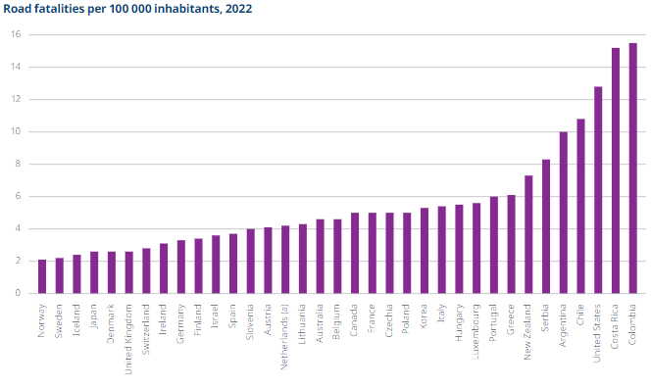
Fuente: Road Safety Annual Report 2022, OECD publicación.

Gráfica 5. Variación en el número de fatalidades en siniestros viales 2010-2019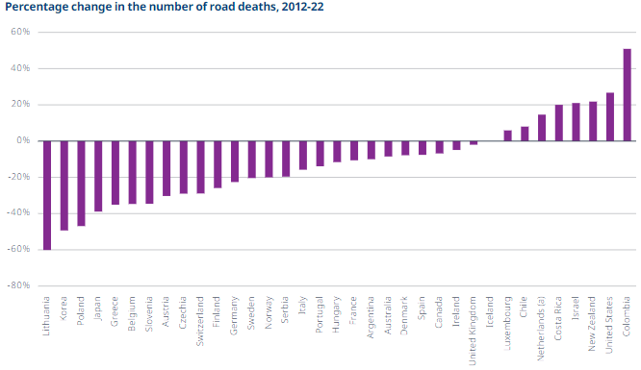
Fuente: Road Safety Annual Report 2022, OECD publicación.
Como se evidenció anteriormente, la siniestralidad vial en Colombia viene en ascenso lo cual es una tragedia no solo como sociedad por la muerte de miles de personas al año, sino para las familias de las personas fallecidas. Por ello el objetivo de este proyecto de ley es reducir la siniestralidad vial intentando resolver dos problemáticas: los conductores que cometen de forma reincidente infracciones de tránsito y los siniestros viales de los conductores noveles. Estas dos problemáticas se pueden solucionar a través de dos herramientas que la literatura especializada en el tema ha demostrado que tiene efectos positivos: el Sistema de Sanción por Puntos y el Sistema de Licenciamiento Gradual.

  - La problemática de los conductores reincidentes y el Sistema de Sanción por Puntos
- Diagnóstico
En una investigación hecha por la Agencia Nacional de Seguridad Vial (en adelante ANSV), esta encontró que “en los últimos 15 años cerca del 30% de los conductores que se han visto involucrados en siniestros viales lo han hecho en más de una ocasión. Para los últimos 5 años ese porcentaje es del 15%.” (ANSV, 2023, pág. 4). Este dato pone de presente la magnitud del problema y es que un gran porcentaje de las personas que se mueren en las vías de Colombia ya habían sido multadas anteriormente.
Siguiendo con el estudio de la ANSV, entre el 2018 y el 2022 más de un millón de conductores se vieron involucrados en siniestros viales. El 15% de estas personas tuvo más de un siniestro (alrededor de 160 mil personas), el 74% se vio involucrado en dos siniestros y el 17% en tres siniestros (ANSV, 2023). Además, alrededor de 26 mil conductores tuvieron 2 siniestros viales con víctimas (lesionados o fallecidos), alrededor de 3 mil tuvieron tres siniestros viales con víctimas y 555 tuvieron cuatro siniestros viales con víctimas. Lamentablemente, la mayoría de los conductores reincidentes en la población joven, entre los 20 y los 30 años como se observa en la gráfica n. 6.
Gráfica n. 6. Porcentaje de reincidencia en siniestralidad vial según rango de edad del primer siniestro, 2018-2022.
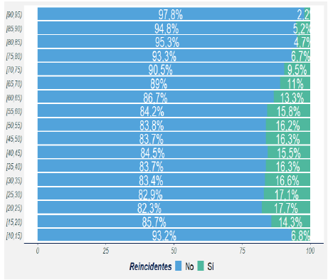
Fuente: ONSV a partir del RUNT
Por departamentos, Antioquia es el que concentra el mayor número de siniestros y el mayor porcentaje de siniestros con conductores reincidentes, como se observa en la gráfica n. 7. Sobre el tipo de vehículo involucrado en los siniestros de los reincidentes, se encontró que “el 51% de los conductores reincidentes tuvieron un siniestro donde estuvo involucrada una o más motocicletas” (ANSV, 2023, pág. 17).
Gráfica n. 7. Distribución de siniestros totales y de siniestros de conductores reincidentes por departamento, 2018-2022
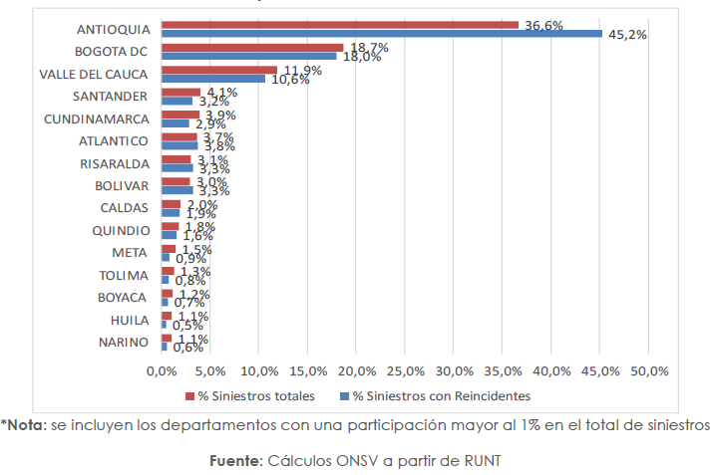
Fuente: ONSV a partir de RUNT
Finalmente, la Agencia construyó el concepto de “conductores reincidentes críticos”, es decir, aquellos conductores involucrados en 5 o más siniestros con víctimas. Estos conductores tienen unas características particulares que los diferencian de los demás conductores reincidentes. Por ejemplo, los reincidentes críticos tienen un promedio superior de comparendos en comparación con los conductores reincidentes: 11 vs 8 respectivamente. También tienen un mayor porcentaje de comparendos pendientes en comparación con los conductores reincidentes: 28% vs 6%. Finalmente, los reincidentes críticos presentan mayores porcentajes de no vigencia del SOAT y de la Revisión Técnico Mecánica con respecto al total de conductores (ANSV, 2023, pág. 27).
- Evidencia teórica y casos prácticos del Sistema de Sanción por Puntos
Una de las estrategias para frenar la comisión de infracciones de tránsito de forma continua es a través de los sistemas de penalización o sanción por puntos. Estos sistemas consisten en el otorgamiento o asignación de puntos a cada licencia de conducción. Teniendo en cuenta la gravedad de la infracción de tránsito cometida, se pierde cierta cantidad de puntos o hasta la totalidad del puntaje otorgado inicialmente. Los puntos se pueden recuperar parcialmente, por medio de cursos de capacitación sobre la conducción responsable o realizando trabajo comunitario.
Tal y como se observa en la Tabla 1, la literatura especializada en el tema ha evidenciado que la implementación de estos sistemas aumenta el efecto disuasorio en el corto plazo, especialmente en los conductores que han cometido diferentes infracciones de tránsito y que están por llegar a los 0 puntos. Sin embargo, la misma literatura insiste en que las medidas son efectivas en la medida en que también se fortalezcan las medidas de control y monitoreo vial pues así se garantiza el cumplimiento de las normas de tránsito y la capacidad de sancionar en caso de su incumplimiento.
Tabla n. 1. Revisión de literatura especializada sobre los sistemas de penalización o sanción por puntos
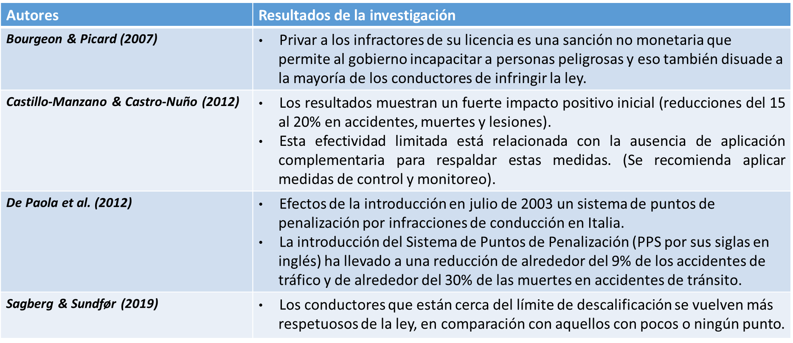
Fuente: elaboración propia
En países como España, Francia o Italia se implementó el sistema y los resultados fueron positivos en cuanto a la reducción de los siniestros viales.
Tabla n. 2. Resultados de países con Sistema de Penalización/Sanción por Puntos
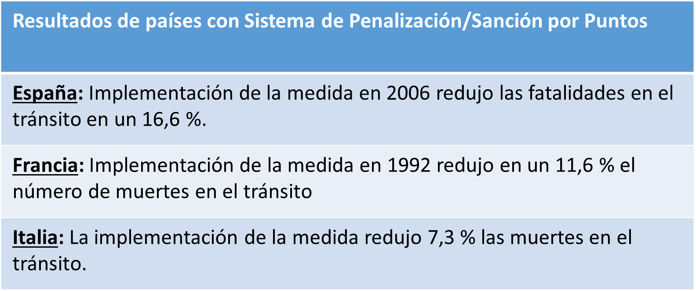
Fuente: Biblioteca del Congreso Nacional de Chile, 2016.
- Propuesta de Sistema de Sanción por Puntos
Todos los sistemas de sanción por puntos se componen de los siguientes elementos: una asignación de un puntaje específico a cada licencia de conducción, unas causales de pérdida de puntos por la comisión de infracciones de tránsito, unas formas en las que se pueden recuperar los puntos y las consecuencias por la pérdida de los puntos.
En este sentido, la propuesta de este proyecto de ley es la siguiente:
Tabla n. 3. Elementos del Sistema de Sanción por Puntos
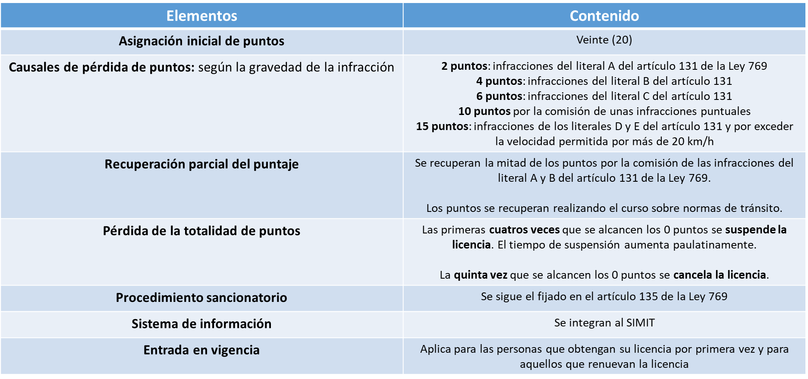
Fuente: elaboración propia
En este punto es importante realizar dos precisiones jurídicas. La primera es que el Sistema de Sanción por Puntos se aplicará en paralelo a las multas económicas y/o administrativas como consecuencia de la infracción de las normas de tránsito establecidas en el artículo 131 y siguientes de la Ley 769 del 2002. La segunda es que, según se observa en el Código de Tránsito, una misma conducta puede tener una o más consecuencias administrativas. Esto se observa cuando la norma permite no solo sancionar económicamente con una multa por la comisión de una infracción, sino también con la inmovilización del vehículo o la suspensión o la cancelación de la licencia de conducción.
  - La problemática de los conductores noveles involucrados en siniestros viales y el Sistema de Licenciamiento Gradual
- Diagnóstico
A diciembre de 2022, 13.776.944 de ciudadanos cuentan con una licencia de conducción activa. En el 2022 se realizaron 1.170.502 expediciones de licencias de conducción por primera vez y 1.010.026 renovaciones, 15% y 41% más que en el 2021, respectivamente (RUNT, 2023).
Según datos disponibles, la categoría de licencias de conducción donde hay mayor número de conductores son las licencias A2 (motocicletas con cilindraje mayor a 125 cc.) y B1 (automóviles, camperos) con 3.8 y 2.7 millones de licencias registradas, respectivamente (2021, pág. 12). Esto quiere decir que en el 2020 las licencias A2 representaron el 45% del total de licencias y las B1 el 32%, tal y como se observa en la tabla n. 4.
Tabla n. 4. Descripción de las licencias de conducción por categoría de licencia, sexo y edad
 | A1 | A2 | B1 | B2 | B3 | C1 | C2 | C3 | Total
N | 12.223 | 3.812.399 | 2.736.299 | 84.090 | 4.549 | 1.550.486 | 276.657 | 6.732 | 8.483.435
% | 0,10 | 44,90 | 32,30 | 1,00 | 0,10 | 18,30 | 3,30 | 0,10 | 100,00
Sexo (% M- % H) | 72,1 - 27,9 | 27,4 -72,6 | 38,1 - 61,9 | 2,2 - 97,8 | 1,1 - 98,9 | 22,0 - 78,0 | 3,3 - 96,7 | 1,1 - 98,9 | 28,8 - 71,2
Edad media (sd) | 28,5  (9,6) | 28,1  (9,7) | 30,1 (10,7) | 39,1 (11,4) | 44,3 (11,5) | 30,5 (10,1) | 31,8 (11,1) | 39,6 (12,8) | 29,42 (10,28)
Fuente: Universidad de Los Andes, 2021.
Del total de licencias la mayor cantidad fueron expedidas para jóvenes que se ubican entre los 16 y los 35 años, habiendo un pico significativo entre los 20 y los 23 años. El mayor porcentaje de las licencias expedidas en estas edades se realizan para las categorías A2 y B1, donde más del 50% de los conductores solicita la licencia antes de los 28 años (Universidad de Los Andes, 2021, pág. 13).
Gráfica n. 8. Distribución de edad de expedición por categoría de licencia
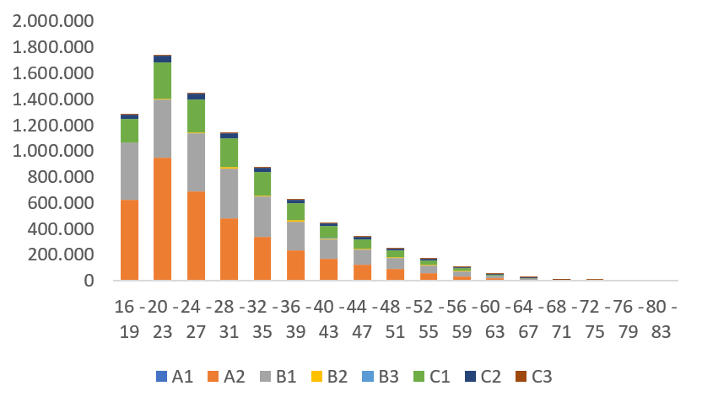
Fuente: Universidad de Los Andes, 2021
El hecho de que la mayor parte de las licencias sean expedidas por los jóvenes es problemático debido al número de jóvenes que mueren día a día en las vías de Colombia. Según el mismo estudio de la Universidad de Los Andes, “las personas más jóvenes y con menor experiencia están asociadas a un mayor número de siniestros” (2021, pág. 17). Los datos son más dicientes aún cuando se observa en la gráfica n. 9 que, primero, el rango de edad en el que se presentan la mayor cantidad de siniestros es de los 20 a 23 años, con el 27% de la totalidad de los siniestros y que alrededor del 50% de los siniestros están relacionados con conductores de 25 años o menos. Segundo, que “el 50% de los siniestros están asociados a conductores con experiencia igual o menor a 2 años” (2021, pág. 17).
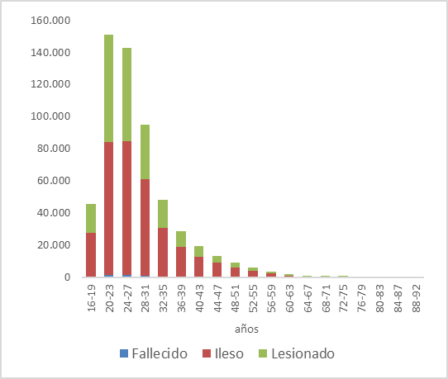
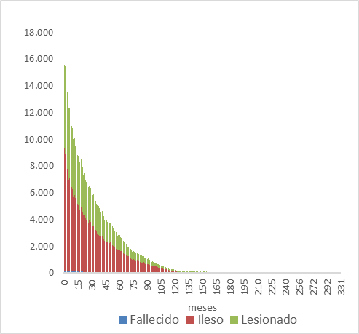
Gráfica n. 9. Distribución de la edad del conductor al momento del siniestro (izquierda) y experiencia (derecha) según el estado del conductor
Fuente: Universidad de Los Andes, 2021.
Cuando se examinan las dos variables al tiempo, se evidencia que las personas menores de 40 años y con 6 años de experiencia, concentran alrededor del 90% de los siniestros. Más grave aún es que la mayor concentración de los siniestros se da en los conductores novatos, es decir, aquellos con menos de 1 año de experiencia y menores a los 20 años (Universidad de Los Andes, 2021, pág. 17).
Gráfica n. 10. Frecuencia de siniestros por experiencia y edad.
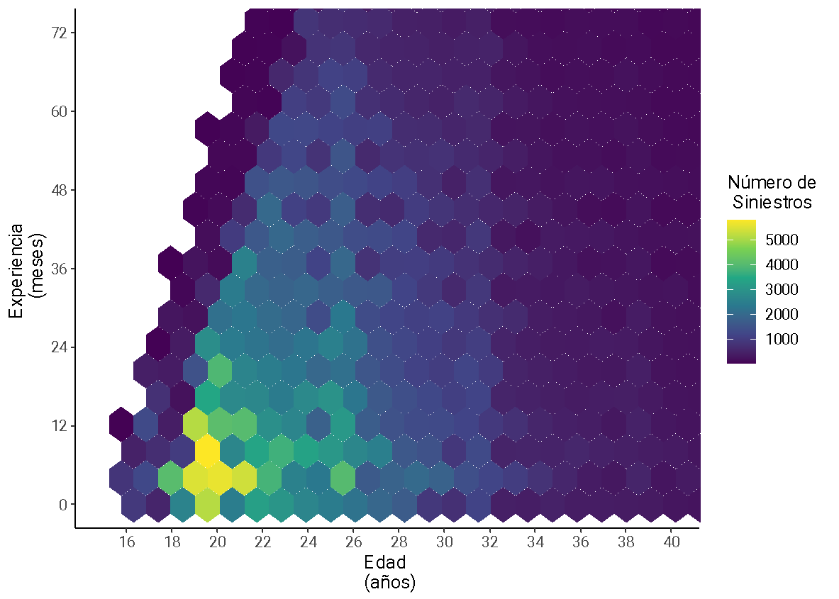
Fuente: Universidad de Los Andes, 2021
Además, los siniestros viales mortales ocurren en las horas de la noche, especialmente entre las 22:00 h y las 5:00 h, lo cual quiere decir que es necesario regular y limitar el tránsito de los más jóvenes en este período horario.

Fuente: Universidad de Los Andes, 2021
El estudio finalmente muestra dos datos relevantes. La primera es que hay una mayor probabilidad de siniestros mortales y no mortales de los conductores noveles en las zonas rurales que en las zonas urbanas. En el caso de los siniestros viales no mortales, esto ocurre con los conductores con menos de 40 meses de experiencia. En el caso de los siniestros viales mortales, “los siniestros en zonas rurales tienen una probabilidad mayor de fatalidad que los urbanos sin importar la experiencia.” (Universidad de Los Andes, 2021, pág. 10) Las gráfica n. 12 lo evidencia:
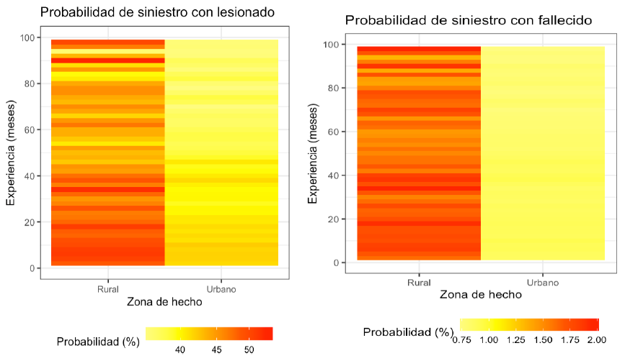
Fuente: Universidad de Los Andes, 2021.
El segundo dato relevante que muestra el estudio es que “existe una mayor probabilidad de un siniestro grave (lesión o muerte) para los conductores entre 16 y 18 años que conducen una motocicleta mayor a 250 cc”. (Universidad de Los Andes, 2021, pág. 11)
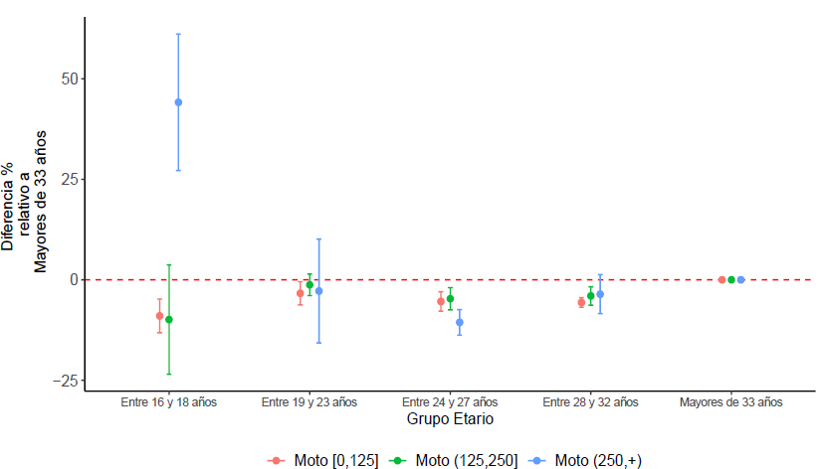
Fuente: Universidad de Los Andes, 2021.
Los datos anteriores van en línea con lo que sugieren diferentes investigaciones las cuales han determinado que los conductores jóvenes o quienes han obtenido su licencia de conducción por primera vez y se encuentren manejando de manera reciente tienen mayor probabilidad de cometer errores en la vía. También justifican las restricciones que se proponen en el proyecto de ley: no conducir con pasajeros, no conducir en vías interurbanas, conducir únicamente en un período horario determinado y sólo determinado tipo de vehículos en función de su potencia.
Los datos anteriores van en línea con lo que sugieren diferentes investigaciones las cuales han determinado que los conductores jóvenes o quienes han obtenido su licencia de conducción por primera vez y se encuentren manejando de manera reciente tienen mayor probabilidad de cometer errores en la vía. Según Scott-Parker (2013) los conductores jóvenes son los más afectados en los siniestros viales, dado que son ellos quienes generalmente adoptan conductas de riesgo tales como exceder los límites de velocidad, conducir bajo los efectos de sustancias psicoactivas, no usar los elementos de protección, entre otras. Una de las medidas más efectivas para reducir la mortalidad vial de los noveles es, justamente, modificar la manera en que se licencian de tal forma que este sea un proceso gradual.
- Evidencia teórica y casos de éxitos sobre el Sistema de Licenciamiento Gradual
En la misma investigación realizada por parte de la Universidad de los Andes para la Agencia Nacional de Seguridad Vial en el año 2021, se determinó que una medida efectiva para reducir el riesgo y la siniestralidad de los conductores noveles es la creación del licenciamiento de conducción gradual para estos conductores que se encuentran en una etapa de aprendizaje en las vías. El Licenciamiento de Conducción Gradual (GDL por sus siglas en inglés) consiste en aplicar restricciones a los conductores nóveles temporalmente para afianzar sus conocimientos e incrementar su experiencia sin arriesgar su integridad ni la de los demás actores viales.
Dice la investigación:
Toda la literatura incluida en la revisión sistemática de “revisión de revisiones para evaluar el licenciamiento gradual” y de la revisión sistemática para “conductores jóvenes novatos” destaca el efecto positivo que tiene la implementación del licenciamiento GDL en la reducción número de siniestros viales. Se evidencia, principalmente, la efectividad del licenciamiento y del aprendizaje gradual, y de los diferentes componentes o restricciones que hacen parte de este sistema de licenciamiento GDL (Universidad de Los Andes, 2021, pág. 37).
El Sistema de Licenciamiento Gradual es un sistema de licenciamiento diseñado bajo tres etapas de aprendizaje graduales. La primera etapa trata de un período de “conducción practica que permite al conductor joven novato conducir únicamente bajo la supervisión de un adulto que tenga una licencia de conducción vigente” (Universidad de Los Andes, 2021, pág. 42). En esta primera etapa se establecen algunos requisitos como un número mínimo de horas de conducción supervisadas, una franja horaria donde no se puede circular y una prohibición de manejar determinados vehículos dependiendo de su potencia.
En la segunda etapa de aprendizaje se permite que el conductor novato conduzca sin el acompañamiento de un mayor de edad con licencia plena pero se limita su desplazamiento con ciertas restricciones “que garantizan que este conductor se exponga a situaciones de mayor riesgo (por ejemplo, restricciones de conducción nocturna, restricción de pasajeros jóvenes o restricciones de alcohol en la sangre [BAC cero]) de manera restringida” (Universidad de Los Andes, 2021, pág. 42).
Finalmente, la tercera etapa es cuando el conductor joven novato “ha completado cada una de las etapas de aprendizaje mencionadas (…) y ha adquirido a través de ellas las habilidades y destrezas necesarias para adquirir la licencia de conducción completa; sin restricciones, pero con responsabilidades (Hedlund et al., 2006; Williams, 2017 en Universidad de Los Andes, 2021, pág. 42).
Según la literatura revisada, se pueden encontrar 10 componentes del GDL. Dependiendo del número de componentes que integre el sistema, mayores son las probabilidades de que este genere un efecto positivo en la reducción de siniestros viales (Universidad de Los Andes, 2021, pág. 87). Los componentes son: 1) edad mínima de aprendizaje, 2) horas mínimas de conducción supervisada, 3) período mínimo de aprendizaje, 4) restricción de conducción nocturna, 5) restricción de número de pasajeros jóvenes, 6) niveles mínimos de alcohol en la sangre/aliento (BAC cero), 7) restricción de uso de dispositivos móviles, 8) requisitos de educación vial teórica y práctica, 9) sanciones y restricciones relacionadas con los componentes del GDL y 10) uso de placa o insignia de aprendiz (Universidad de Los Andes, 2021, pág. 89).
En cuanto a los casos de éxito, los resultados positivos del sistema han sido comprobados ampliamente por la literatura especializada. En Nueva Zelanda, Estado donde se creó el GDL, la medida tuvo efectos positivos reduciendo los siniestros en un 26% en la población de conductores jóvenes novatos (Hartling et al. 2009, p. 3 en Universidad de Los Andes, 2021, pág. 46). En Australia, la implementación del sistema redujo en un 25% los siniestros entre los conductores de 16 a 19 años ((Senserrick & Williams, 2015, p. 13 en Universidad de Los Andes, 2021, pág. 47). En Alemania, la reducción fue del 20% en los conductores jóvenes novatos (ERSO, 2015, pp. 35-36 en Universidad de Los Andes, 2021, pág. 47). En los Estados Unidos la implementación del GDL tuvo una disminución entre el 20% y el 40% entre la población de conductores jóvenes novatos (Bates et al., 2014, p. 432 en Universidad de Los Andes, 2021, pág. 90)
- Un objetivo del Plan Nacional de Seguridad Vial 2022-2031 es modificar el esquema de licenciamiento
El Plan Nacional de Seguridad Vial 2022-2031 (en adelante PNSV 2022-2031) está compuesto de ocho áreas de acción. Cada área está compuesta por un diagnóstico, un objetivo general, diferentes objetivos específicos y unas acciones relacionadas con cada uno de esos objetivos.
En la tercera área denominada “Comportamiento seguro en los actores viales”, uno de los objetivos específicos es “Fortalecer los procesos de verificación de la idoneidad de los conductores, y aspirantes a la obtención, recategorización o renovación de la licencia de conducción” (ANSV, 2022, pág. 92). La descripción de este objetivo deja más que claro que uno de los resultados del PNSV 2022-2031 es modificar el esquema de licenciamiento en Colombia con base en estudios detallados, tal y como se propone en este proyecto de ley. Dice la descripción general del objetivo específico:
Descripción general: análisis de la viabilidad y de los impactos de incorporar nuevos instrumentos o esquemas de licenciamiento en el sistema de licencias de conducir del país, a partir de experiencias internacionales y de conformidad con en el contexto nacional. En virtud de los análisis realizados, y de encontrarse necesario y viable, se estructurará la alternativa de actuación identificada (ANSV, 2022, pág. 93).
Acorde a este objetivo específico, uno de los indicadores de resultado intermedio del área de Comportamiento seguro es implementar en un 100% las “licencias nuevas de conducción que cumplen con el nuevo esquema de licenciamiento” (ANSV, pág. 198, 2022).
Que el PNSV 2022-2031 contemple que uno de sus objetivos específicos sea modificar el esquema de licenciamiento con base en estudios que tengan en cuenta las experiencias internacionales y el contexto del país (estudio que ya se hizo y que sugirió transitar a un esquema de licenciamiento gradual), y que uno de los indicadores sea implementar dicho esquema, pone de presente la pertinencia y la necesidad de aprobar este proyecto de ley.
- Propuesta
Siguiendo entonces las recomendaciones hechas por la literatura especializada, en el presente proyecto de ley se implementa el Sistema de Licenciamiento Gradual (en adelante SLG) para conductores noveles en el ordenamiento jurídico colombiano. El SLG está compuesto principalmente de dos elementos: el primero son los requisitos para adquirir la licencia de conducción incluido en el artículo 19 de la Ley 769 del 2002. En esta modificación se introduce la licencia de aprendizaje y la licencia plena, estableciendo los diferentes requisitos para obtener cada tipo de licencia por cada tipo de vehículo (de dos y tres ruedas, de cuatro ruedas y de servicio público).
En este punto es importante mencionar que no se introdujeron los tres niveles de aprendizaje a los que se refiere la literatura con la finalidad de reducir los costos de los exámenes teóricos y prácticos que hay que realizar para obtener cada tipo de licencia.
Tabla n. 5. Requisitos para obtener la licencia de aprendizaje y licencia plena según el tipo de vehículo
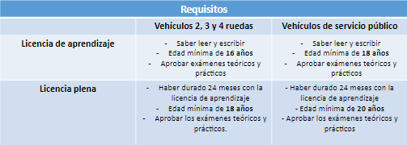
El segundo elemento es la introducción de un artículo que se refiere a las restricciones de cada tipo de licencia. Estas restricciones van de la mano de los componentes del GDL mencionados en párrafos anteriores. Es importante anotar que se incluyeron la mayoría de las restricciones no consagradas en la legislación colombiana, ya que los límites de alcohol en la sangre, el no uso de dispositivos móviles y los requisitos de educación vial teórica y práctica ya están contemplados en el ordenamiento jurídico.
Tabla n. 6. Restricciones por tipo de licencia y por tipo de vehículos
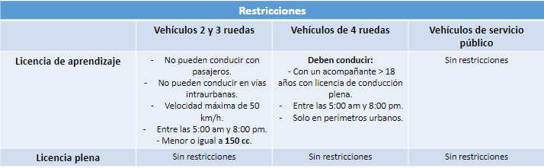
  - Sobre las infracciones para proteger a los menores de edad
Finalmente, el proyecto de ley contempla la inclusión de 3 infracciones en el Código de Tránsito con el propósito de proteger a los menores de edad que fallecen conduciendo o siendo transportados en un vehículo.
Estas infracciones fueron construidas con base en un estudio hecho por la organización Ciudad Humana, investigación que tenía como objetivo “explorar en profundidad las diversas características del transporte de menores de edad en moto en varias ciudades colombianas” (pág. 4). Dentro de los diferentes hallazgos, los investigadores encontraron dos hallazgos importantes.
El primero es que “a pesar de que la mayoría de los padres asume que el transporte de niños menores de diez años está prohibido por el código nacional de tránsito, siguen realizando la práctica” (Ciudad Humana, 2024, pág. 70). Este hallazgo va de la mano de un mínimo control por parte de las autoridades de tránsito frente a este fenómeno, tal y como lo pudieron constatar los investigadores, pues los municipios le apuestan a reducir los siniestros “a través de (1) operativos para controlar el uso de casco, el sobrecupo y los piques, y (2) escuelas para motociclistas”. (Ciudad Humana, 2024, pág. 71).
Producto de este hallazgo es que se propone establecer una multa a todas las personas que conduzcan con un menor de edad en un vehículo de dos ruedas, delegando en el Ministerio del Transporte el establecimiento de los parámetros específicos teniendo en cuenta las variables técnicas de edad o talla, elementos de protección, tipo de licencia, cilindraje, velocidad e identificación del acompañante en el vehículo motor de dos y tres ruedas.
El segundo hallazgo tiene que ver con que hay un aumento significativo de niños, niñas y adolescentes manejando a temprana edad. Dicen los autores: “existe una iniciación temprana al aprendizaje de la conducción de la moto, las muertes de los adolescentes entre 10 y 15 años están relacionada en su gran mayoría con esta problemática”. (Ciudad Humana, 2024, pág. 71).
Con base en este hallazgo es que se propone responsabilizar a los padres frente a la conducción de sus hijos menores de 16 años, pues la intención es que los padres y las autoridades de tránsito ejerzan control sobre estos jóvenes.
  - Bibliografía
Agencia Nacional de Seguridad Vial. (2023). Reincidencia en siniestralidad vial: análisis de factores asociados con la probabilidad de que un conductor reincida en siniestros viales. Bogotá.
Agencia Nacional de Seguridad Vial. (2024). Obtenido de https://ansv.gov.co/es/observatorio/estadísticas/historico-victimas
Boletín N° 3376-15, disponible en: http://sil.senado.cl/cgi-bin/index_eleg.pl?3376
Ciudad Humana. (2024). Investigación cualitativa sobre el transporte de niños, niñas y adolescentes en moto en municipios priorizados. Bogotá.
ITF (2023). Road Safety Annual Report 2023. OECD Publishing, Paris.
Agencia Nacional de Seguridad Vial. (2022). Plan Nacional de Seguridad Vial 2022-2031. Documento técnico de soporte. Bogotá.
Organización Mundial de la Salud (2008). Control de la velocidad: Un manual de seguridad vial para los responsables de tomar decisiones y profesionales. Ginebra, Sociedad Global de Seguridad Vial (GRSF por sus siglas en inglés), 2008
Registro Único Nacional de Tránsito. (2023). Balance de cifras RUNT 2022. Bogotá, Colombia
Universidad de Los Andes. (2021). Capítulo 6. Análisis de datos. En Estudio epidemiológico sobre niveles de idoneidad de conductores. Bogotá.
Universidad de Los Andes. (2021). Estudio epidemiológico sobre niveles de idoneidad de conductores. Bogotá.
- Mesa técnica con la Agencia Nacional de Seguridad Vial
Con la intención de llegar a diferentes acuerdos que permitieran lograr la viabilidad técnica del proyecto de ley, los asesores legislativos del Representante Daniel Carvalho y los expertos que colaboraron en la construcción de este proyecto, nos sentamos con la Agencia Nacional de Seguridad Vial, en cabeza de la directora Mariantonia Tabares, para discutir diferentes asuntos del articulado.
Luego de diversas reuniones, se pudo llegar a acuerdos sobre el sistema de sanción por puntos, la conducción de niños en motocicletas como frente a la responsabilidad de los padres frente a la conducción de menores de 16 años.
Estos acuerdos demuestran la viabilidad técnica y política de este proyecto como también la necesidad de avanzar en su aprobación.
- Consideraciones jurídicas - juicio intermedio de constitucionalidad
La Corte Constitucional ha sido clara en que el legislador tiene un amplio poder de configuración en el diseño del régimen sancionatorio y procesal en materia de tránsito (Sentencia C-633 de 2014). La razón de este amplio poder legislativo se debe a:
“La naturaleza del tránsito terrestre, su carácter imperativo para garantizar el derecho a la movilidad y circulación de las personas y ciudadanos, el carácter de interés público que entraña y la prevalencia de este interés sobre el privado” (Sentencia C-089 de 2011).
Lo anterior ha generado que el control constitucional ejercido por la Corte sobre las leyes que regulan el tránsito no sea tan riguroso con el objetivo de no vulnerar ese amplio poder legislativo:
(...) la jurisprudencia de este Corporación ha señalado que “el control constitucional ejercido sobre las regulaciones de tránsito no debe ser tan riguroso como en otros campos a fin de no vulnerar esa amplitud de la libertad de configuración del Legislador (…)”[14]; o como también tuvo la oportunidad de indicarlo “[e]l control constitucional ejercido sobre las regulaciones de tránsito debe entonces ser dúctil (…) a fin de no vulnerar (…) las facultades del Legislador para regular el tránsito, debido a su carácter riesgoso.”[15] (Sentencia C-633 de 2014).
Sin embargo, esa amplia potestad sancionatoria evidentemente tiene límites claros como los principios, derechos fundamentales y valores esenciales del Estado Social de Derecho:
“(...) En materia de procedimientos y procesos administrativos para la imposición de sanciones de tránsito por infracciones, ha insistido igualmente la jurisprudencia constitucional, que tal regulación debe enmarcarse dentro de los principios, derechos fundamentales y valores esenciales del Estado constitucional de Derecho, y que cualquier procedimiento o proceso administrativo de tránsito debe ajustarse a las exigencias del debido proceso contenido en el artículo 29 Superior. De esta manera, la regulación que realice el Legislador de los diversos procedimientos y procesos administrativos se debe ajustar a las garantías sustanciales y formales que exige el derecho fundamental al debido proceso (...)” (Sentencia C-089 de 2011).
En ese examen constitucional, la Corte ha concluido que se debe emplear el juicio intermedio para juzgar las normas relativas al régimen procedimental y sancionatorio en materia de tránsito.
“Acerca del nivel de intensidad del juicio de constitucionalidad respecto de sanciones por infracciones de las normas de tránsito, la Corte ha establecido que el juicio que procede en estos casos es un juicio intermedio de constitucionalidad, el cual resulta de tener en cuenta, de un lado, el carácter de las normas que imponen sanciones a las infracciones de tránsito y la afectación de derechos constitucionales de las personas, frente a lo cual se impone un juicio estricto de constitucionalidad; y de otro lado, el que se trata de normas de tránsito respecto de las cuales le asiste una amplia libertad de configuración al Legislador en esta materia, lo cual impone un juicio leve” (Sentencia C-089 de 2011)
Por lo anterior, y considerando que la presente iniciativa legislativa es un proyecto de ley de carácter sancionatorio en materia de tránsito, se procede a realizar el juicio intermedio. Este juicio implica determinar i) que la norma sea razonable si propende por fines importantes constitucionalmente, ii) mediante medios que no estén prohibidos y que iii) sean conducentes para llegar a los fines propuestos (Sentencia C-885 de 2010).
Primero, la finalidad de este proyecto de ley es importante constitucionalmente en la medida en que pretende salvaguardar y disminuir las muertes de personas en siniestros viales en Colombia. Este fin va en armonía con diferentes artículos nucleares de la Constitución, como la protección de la vida (preámbulo, artículo 2 y 11), la dignidad humana (artículo 1), la integridad territorial y la vigencia de un orden justo (artículo 2) o el derecho a la locomoción (art. 24). La protección de las personas en las vías por parte del Estado colombiano ha sido resaltado por la misma Corte:
(....) la jurisprudencia de esta Corte ha recabado en múltiple jurisprudencia, que la promoción de la seguridad y la protección de las personas y usuarios, así como la seguridad vial en su conjunto, constituyen principios rectores de la regulación del tránsito terrestre y un fin constitucionalmente válido y relevante, de conformidad con el artículo 2º Superior[28] por cuanto, “(…) si no existiera una regulación adecuada de la circulación de personas y vehículos sobre las vías públicas, los derechos de los particulares, así como el interés colectivo, se verían gravemente afectado (...) (Sentencia C-089 de 2011).
Segundo, en el proyecto de ley no se proponen medidas prohibidas. Ninguna de las disposiciones contempladas en este proyecto vulnera derechos fundamentales como la libertad o el debido proceso o restringe desproporcionadamente normas que consagran derechos.
Por ejemplo, el procedimiento establecido para imponer la sanción por puntos es el establecido en el artículo 135 de la Ley 769 de 2002, artículo que ha sido revisado y declarado exequible por la Corte en diferentes sentencias de control de constitucionalidad (véase las sentencias C-980 del 2010 o la C-530 del 2003). La Corte también ha considerado proporcional que una misma conducta sea sancionada de dos formas diferentes, como afirmó el alto tribunal en la Sentencia C-018 de 2004 en donde autorizó imponer dos tipos de sanciones frente a determinadas infracciones de tránsito, como en el caso de la multa y la inmovilización. De esta manera, no se encuentra desproporcionado que por la comisión de una infracción se sancione simultáneamente con multa y con la disminución de puntos.
Finalmente, los medios propuestos (los sistemas de sanción por puntos y de licenciamiento gradual) son conducentes para lograr el fin (reducción de los siniestros viales) tal y como se describió en las citadas investigaciones. La literatura internacional ha demostrado que ambos sistemas han logrado disminuir los muertos por siniestros viales sustancialmente.
- Normatividad relacionada
En el nivel constitucional, se encuentran las siguientes normas relacionadas con el presente proyecto de ley:
- El preámbulo de la Constitución Política en donde el pueblo de Colombia pretende asegurar a sus integrantes, entre otras cosas, la vida, la justicia, la libertad y la paz.
- El artículo 1 de la Constitución Política, en donde se habla de que el Estado Colombiano está fundado en el respeto de la dignidad humana.
- El artículo 2 de la Constitución Política, en donde se habla de que son fines esenciales del Estado, entre otros, promover la prosperidad general y garantizar la efectividad de los principios, derechos y deberes consagrados en la Constitución.
- El artículo 11 de la Constitución Política, en donde se habla de que el derecho a la vida es inviolable.
- El artículo 24 de la Constitución Política, en donde se habla de que todo colombiano, con las limitaciones establecidas en la ley, tiene derecho a circular libremente por el territorio nacional.
- El artículo 44 de la Constitución Política, en donde se habla de los derechos fundamentales de los niños, entre ellos la vida, la integridad física y la salud de estos.
- El artículo 45 de la Constitución Política, en donde se habla de los derechos a la protección y a la formación integral del adolescente.
En el nivel legal se encuentran principalmente las siguientes leyes:
- Ley 769 de 2002 “Por la cual se expide el Código Nacional de Tránsito Terrestre y se dictan otras disposiciones”
- Ley 1383 de 2010 “Por la cual se reforma la Ley 769 de 2002 - Código Nacional de Tránsito, y se dictan otras disposiciones”
- Ley 1696 de 2013 “Por medio de la cual se dictan disposiciones penales y administrativas para sancionar la conducción bajo el influjo del alcohol u otras sustancias psicoactivas”
- Ley 1843 de 2017 “Por medio de la cual se regula la instalación y puesta en marcha de sistemas automáticos, semiautomáticos y otros medios tecnológicos para la detección de infracciones y se dictan otras disposiciones”.
- Ley 2251 de 2022 “Por la cual se dictan normas para el diseño e implementación de la política de seguridad vial con enfoque de sistema seguro y se dictan otras disposiciones Ley Julián Esteban”.
En el nivel reglamentario se encuentran principalmente los siguientes actos administrativos:
- Resolución 1500 de 2005 “Por la cual se reglamentan las categorías de la licencia de conducción, de acuerdo con el Artículo 20 de la Ley 769 de 2002.”.
- Resolución 3245 de 2009 “Por la cual se establecen los requisitos para la habilitación de los centros de enseñanza automovilística”.
- Resolución 217 de 2014 “Por la cual se reglamenta la expedición de los certificados de aptitud física, mental y de coordinación motriz para la conducción de vehículos.”

- Impacto fiscal
El artículo 7 de la Ley 819 de 2003 “Por la cual se dictan normas orgánicas en materia de presupuesto, responsabilidad y transparencia fiscal y se dictan otras disposiciones”, establece que en todo proyecto de ley que se ordene gastos debe existir en la exposición de motivos el respectivo análisis del impacto fiscal de la iniciativa.
Es importante mencionar que en la presente iniciativa no genera ningún costo fiscal a mediano o largo plazo, mención que se deja de presente en la exposición de motivos.
- Declaración de conflictos de interés
De conformidad con el Artículo 3 de la Ley 2003 del 19 de noviembre de 2019, “Por la cual se modifica parcialmente la Ley 5 de 1992 y se dictan otras disposiciones”, que establece que tanto el autor del proyecto y el ponente dentro de la exposición de motivos, deberán incluir un acápite que describa las circunstancias o eventos que podrían generar un conflicto de interés para la discusión y votación del proyecto, sirviendo de guía para que los otros congresistas tomen una decisión en torno, si se encuentran incursos en una causal de impedimento, no obstante, otras causales que el Congresista pueda encontrar.
En ese orden de ideas, el presente proyecto de ley, por ser de carácter general, no configura un beneficio particular, actual y directo para ningún congresista, teniendo en cuenta que la propuesta pretende crear un marco regulatorio general y abstracto para toda persona dentro del territorio colombiano que sea titular de una licencia de conducción, con la finalidad de que los siniestros viales mortales y no mortales sean reducidos.
Finalmente, sobre los conflictos de interés resulta importante recordar lo señalado por el Consejo de Estado que, en la Sala Plena Contenciosa Administrativa del Honorable mediante Sentencia 02830 del 16 de julio de 2019, M.P. Carlos Enrique Moreno Rubio, señaló que:
“No cualquier interés configura la causal de desinvestidura en comento, pues se sabe que sólo lo será aquél del que se pueda predicar que es directo, esto es, que per se el alegado beneficio, provecho o utilidad encuentre su fuente en el asunto que fue conocido por el legislador; particular, que el mismo sea específico o personal, bien para el congresista o quienes se encuentren relacionados con él; y actual o inmediato, que concurra para el momento en que ocurrió la participación o votación del congresista, lo que excluye sucesos contingentes, futuros o imprevisibles. También se tiene noticia que el interés puede ser de cualquier naturaleza, esto es, económico o moral, sin distinción alguna”.
En el mismo sentido, es pertinente señalar lo que la Ley 5 de 1992 dispone sobre la materia en el artículo 286, modificado por el artículo 1 de la Ley 2003 de 2019:
“Se entiende como conflicto de interés una situación donde la discusión o votación de un proyecto de ley o acto legislativo o artículo, pueda resultar en un beneficio particular, actual y directo a favor del congresista.
a) Beneficio particular: aquel que otorga un privilegio o genera ganancias o crea indemnizaciones económicas o elimina obligaciones a favor del congresista de las que no gozan el resto de los ciudadanos. Modifique normas que afecten investigaciones penales, disciplinarias, fiscales o administrativas a las que se encuentre formalmente vinculado.
b) Beneficio actual: aquel que efectivamente se configura en las circunstancias presentes y existentes al momento en el que el congresista participa de la decisión.
c) Beneficio directo: aquel que se produzca de forma específica respecto del congresista, de su cónyuge, compañero o compañera permanente, o parientes dentro del segundo grado de consanguinidad, segundo de afinidad o primero civil.”
Es de aclarar que, la descripción de los posibles conflictos de interés que se puedan presentar frente al trámite del presente proyecto de ley estatutaria, conforme a lo dispuesto en el artículo 291 de la ley 5 de 1992, no exime del deber del Congresista de identificar otras causales adicionales.
Atentamente,

DANIEL CARVALHO MEJÍA  Representante a la Cámara por Antioquia | LUIS CARLOS OCHOA TOBON  Representante a la Cámara por Antioquia
JAIME RAÚL SALAMANCA TORRES  Representante a la Cámara por Boyacá | Juan Sebastián Gómez Gonzales  Representante a la Cámara por Caldas  Nuevo Liberalismo
ALEJANDRO GARCÍA RÍOS  Representante a la Cámara por Risaralda  Partido Alianza Verde | HERNANDO GONZÁLEZ  Representante a la Cámara  Valle del Cauca
ANGÉLICA LOZANO CORREA  Senadora  Partido Alianza Verde | DIEGO FERNANDO CAICEDO NAVAS  Representante a la Cámara  Cundinamarca
CRISTIAN DANILO AVENDAÑO FINO  Representante a la Cámara - Santander  Partido Alianza Verde | KATHERINE MIRANDA PEÑA  Representante a la Cámara  Partido Alianza Verde
CATHERINE JUVINAO CLAVIJO
Representante a la Cámara por Bogotá
Partido Alianza Verde

Aunque el dato es del 2020, es razonable que esta tendencia no haya cambiado en los últimos años.

